БЛОК МИКРОПРОЦЕССОРНОЙ АВТОМАТИКИ

**Тип ПРОМЕЛ - ТП *ПТП.ТЗ***

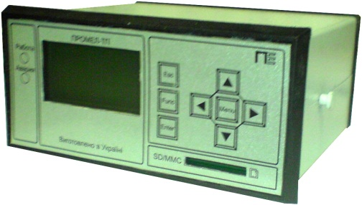Блок микропроцессорной автоматики ПРОМЕЛ - ТП предназначен для автоматизации работы индивидуальных тепловых пунктов жилых, административных и промышленных зданий. Обеспечивает погодо - зависимое регулирование температуры теплоносителя в системах отопления и горячего водоснабжения (ГВС) согласно отопительному графику, коррекцию отопительного графика в зависимости от времени суток и дня недели.

**Блок микропроцессорной автоматики выполняет следующие функции**

1. Автоматическое ПИД - регулирование температуры горячей воды и температуры отопления.

2. Изменение уставки задания температуры горячей воды. Возможно автоматическое изменение уставки задания в течение суток (ночное снижение) и по дням недели (выходные дни).

3. Изменение уставки задания температуры отопления в зависимости от температуры наружного воздуха по отопительному графику, либо по графику температуры обратного теплоносителя. Возможно автоматическое изменение уставки задания в течение суток (натоп, ночное снижение) и по дням недели (выходные дни).

4. Управление насосами ГВС, отопления.

5. Управление клапанами с аналоговым приводом.

6. Подключение по 3-х проводной схеме датчиков температуры любого типа. Коррекция показаний датчиков температуры.

7. Подключение датчиков давления любого типа (выходной сигнал - ток или «сухой» контакт).

8. Сигнализация обрыва или короткого замыкания датчиков температуры, а также неисправности датчиков давления и насосов. Сигнализация превышения допустимого отклонения температур ГВС и отопления от заданных значений.

9. Индикация температуры ГВС и отопления, задания в градусах Цельсия, состояние дискретных датчиков, а также настройка параметров регуляторов при помощи кнопок управления.

10. Запоминание и хранение в энергонезависимой памяти (на флеш-накопителе) информации о параметрах работы.

11. Вывод информации на экран монитора компьютера, Notebook, PDА или другого средства вычислительной техники через RS232C.

**Отличительные особенности и преимущества блока микропроцессорной автоматики**

1. Интеллектуальная цифровая система управления позволяет реализовать наиболее оптимальный закон регулирования для конкретного объекта.

2. Упрощенное программирование отопительного графика (построение по двум точкам перегиба).

3. Возможность автоматической и ручной коррекции отопительного графика.

4. Интеллектуальная функция адаптации (адаптация к особенностям конкретного объекта) обеспечивает эффективное энергосбережение.

5. Особый алгоритм регулирования при отказах.

6. Применение цифровых методов измерения температуры повышает достоверность результатов измерений и надежность системы в целом.

**Основные технические характеристики**

|  |  |
| --- | --- |
| Электропитание напряжение | 230В, частотой 50 Гц. |
| Допустимые отклонения напряжения питания | –17…+13 %. |
| Потребляемая мощность, не более | 6 ВА. |
| Габаритные размеры, не более | 75 х 155 х 140 мм. |
| Масса системы, не более | 0,7 кг. |
| Интерфейс связи | RS 232 и RS 485. |
| Индикация | Графический ЖКИ дисплей. |
| Световая сигнализация | Светодиодная. |
| Аналоговые входы | 8 каналов – токовые 0-5/4-20 мА или термометры сопротивления ТСМ/ТСП. |
| Дискретные входы | 8 каналов – «сухой» контакт нормально разомкнутый/замкнутый. |
| Тип выходного устройства – дискретные  Тип выходного устройства – аналоговые | 6 каналов – электромагнитное реле 5A 250В переменного тока, частотой 50 Гц,  4 канала – симистор 1А 250В переменного тока, частотой 50 Гц.  2 канала – напряжение постоянного тока 0 – 10В,  2 канала – токовые 0-5/4-20 мА. |

Выпускаемый блок микропроцессорной автоматики ПРОМЕЛ - ТП рекомендуется применять взамен существующих систем: ДАНФОСС, КОНТАР, ОВЕН и других.